5.带电粒子在电场中的运动
学习目标
1.能从力和能量的角度分析带电粒子在电场中的加速问题。
2.能运用类平抛运动的分析方法研究带电粒子在电场中的偏转问题。
知识点一 带电粒子在电场中的加速
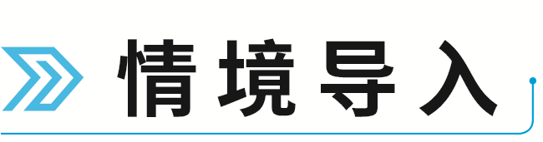
情境：炽热的金属丝可以发射电子。在金属丝和金属板间加电压U，发射出的电子在真空中加速后，从金属板的小孔穿出。设电子刚离开金属丝时的速度为零，电子质量为m、电荷量大小为e（如图）。
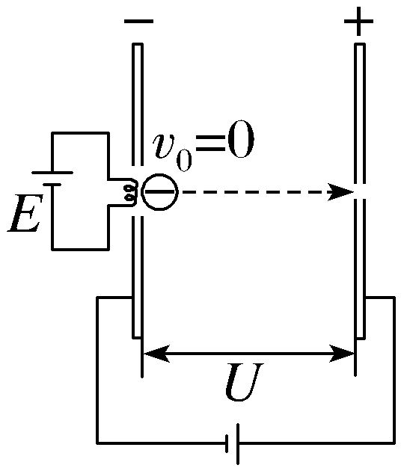
问题：（1）电子加速时受到几个力的作用？电子做什么运动？
（2）求电子到达正极板时的速度大小（用不同的方法求解）？

1.带电粒子的分类及受力特点
（1）电子、质子、α粒子、离子等基本粒子，一般都不考虑重力。
（2）质量较大的微粒：带电小球、带电油滴、带电颗粒等，除有说明或有明确的暗示外，处理问题时一般都不能忽略重力。
2.两种分析思路
（1）利用牛顿第二定律结合匀变速直线运动公式分析，适用于解决的问题属于匀强电场，且涉及运动时间等描述运动过程的物理量。
（2）利用静电力做功结合动能定理来分析，适用于问题只涉及位移、速率等动能定理公式中的物理量或非匀强电场的情景。
【例1】 （带电粒子在电场中的加速）如图所示，一个质子以初速度v₀＝5×10⁶ m/s水平射入一个由两块带电的平行金属板组成的区域。两极板距离为20 cm，金属板之间电场是匀强电场，电场强度为3×10⁵ N/C。质子质量m＝1.67×10^{－27} kg，电荷量q＝1.60×10^{－19} C。求质子由板上小孔射出时的速度大小。
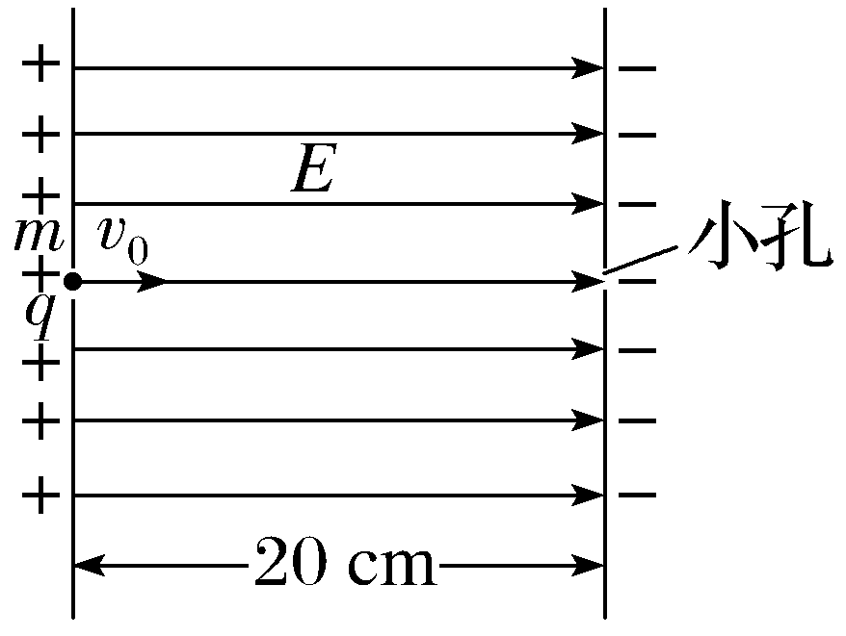
尝试解答

方法技巧
分析带电粒子运动的基本思路
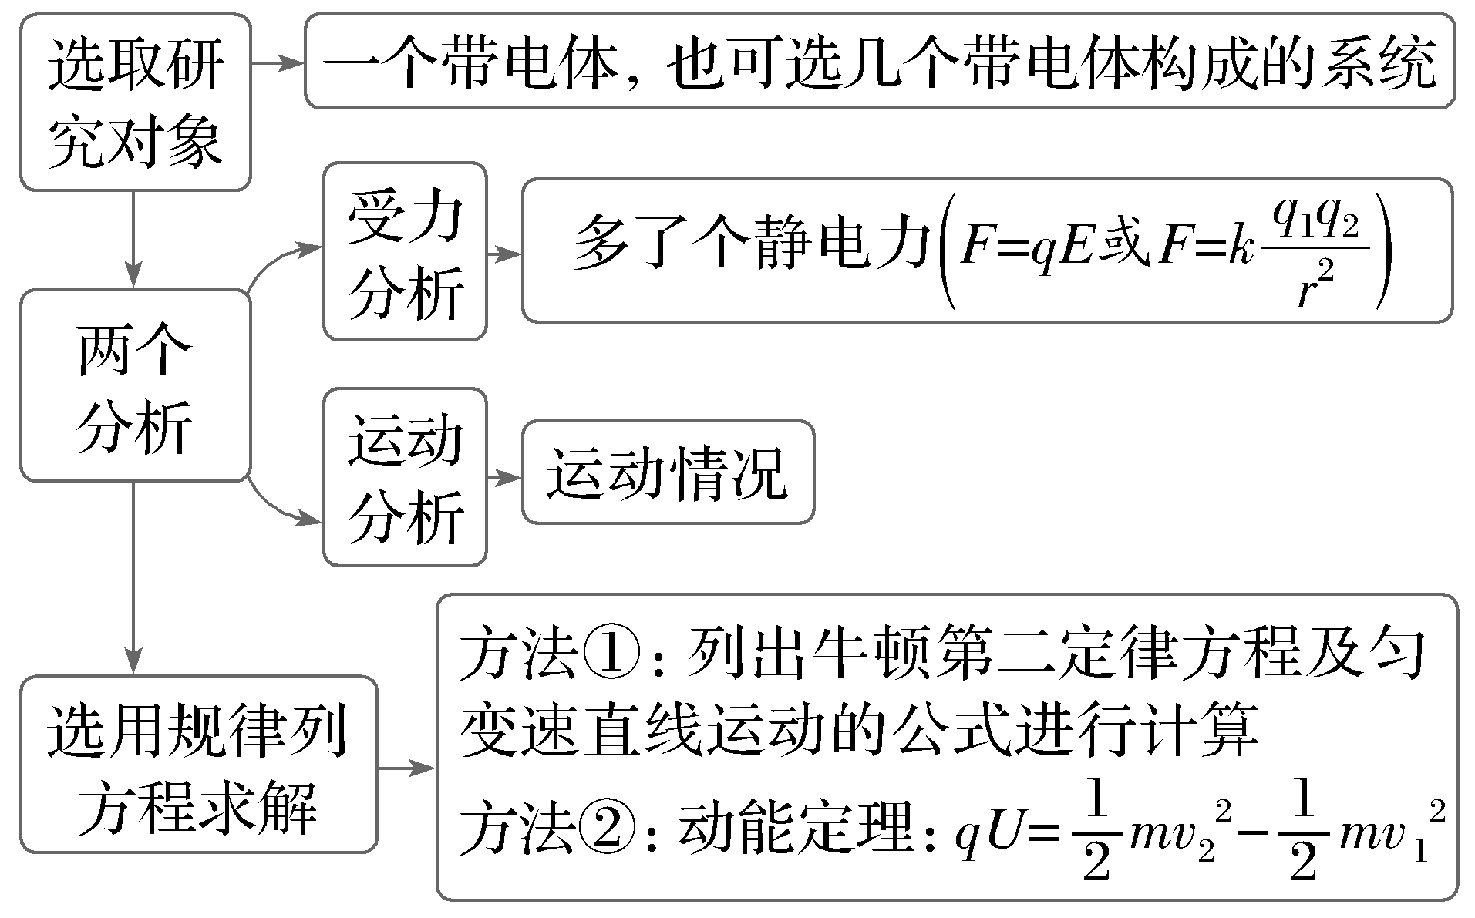

1.〔多选〕如图所示，从F处释放一个无初速度的电子向B板方向运动，则下列对电子运动的描述中正确的是（设电源电压为U）（ ）
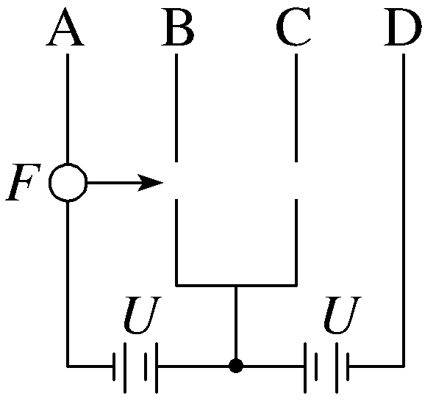
A.电子到达B板时的动能是eU
B.电子从B板到达C板动能变化量为零
C.电子到达D板时动能是3eU
D.电子在A板和D板之间做往复运动
知识点二 带电粒子在电场中的偏转

情境：如图所示，质量为m、电荷量为q的带正电粒子以初速度v₀垂直于电场方向射入两极板间，最终粒子能够射出两极板间的电场，两平行板间存在方向竖直向下的匀强电场，已知板长为l，板间电压为U，板间距为d，不计粒子的重力。
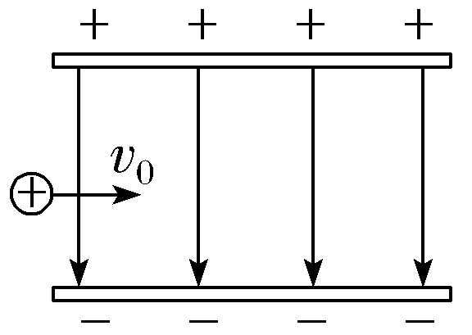
问题：（1）粒子的加速度大小是多少？方向如何？做什么性质的运动？
（2）求粒子通过电场的时间及粒子离开电场时水平方向和竖直方向的速度，及合速度与初速度方向的夹角θ的正切值。
（3）求粒子沿电场方向的偏移量y。

1.带电粒子垂直进入匀强电场的运动类似于物体的平抛运动，可以利用运动的合成与分解知识分析。
规律：$\left\{\begin{matrix}\text{初速度方向：}v_{x}＝v_{0} x＝v_{0}t \\ \text{静电力方向：}v_{y}＝at y＝\frac{1}{2}at^{2}\end{matrix}\right.$
2.分析带电粒子在匀强电场中的偏转问题也可以利用动能定理，即qEΔy＝ΔE_{k}。

3.两个特殊推论
（1）粒子从偏转电场中射出时，其速度方向的反向延长线与初速度方向的延长线交于一点，此点为初速度方向位移的中点，如图所示。
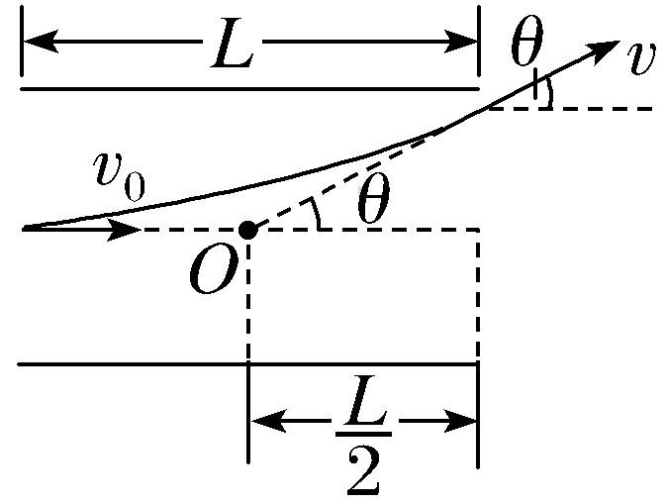
（2）位移方向与初速度方向间夹角α（图中未画出）的正切值为速度偏转角θ正切值的$\frac{1}{2}$，即tan α＝$\frac{1}{2}$tan θ。
【例2】 （带电粒子在电场中的偏转）如图所示，在xOy平面的第Ⅰ象限内有与y轴平行的有界匀强电场。一电子以垂直于y轴的初速度v₀从P（0，2L）点射入电场中，并从A（2L，0）点射出电场。已知电子的电荷量大小为e，质量为m，不计电子的重力。求：
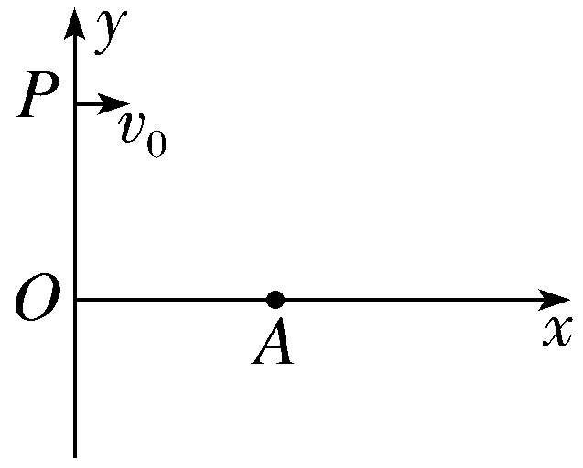
（1）判断第Ⅰ象限内电场的方向；
（2）电子从P点运动到A点的时间；
（3）匀强电场的电场强度大小。
尝试解答

2.一质量m＝0.1 g、带电荷量q＝4×10^{－7} C的带电粒子，以v₀＝10 m/s的速度从水平放置的平行金属板A、B的中央飞入板间，刚好从B板边缘飞出电场区域，如图所示，已知板长L＝1.0 m，两极板间距离d＝0.06 m，不计粒子重力，试求：
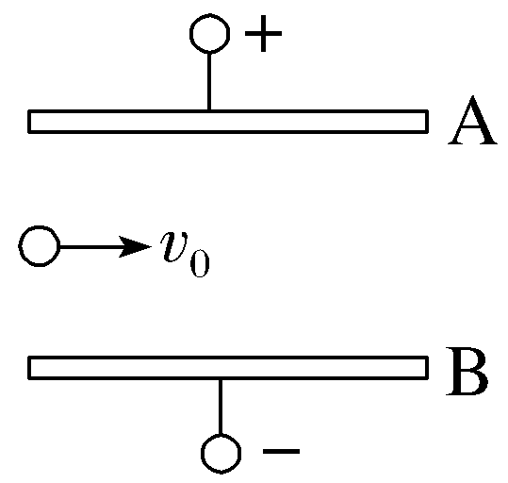
（1）带电粒子在电场中运动的时间；
（2）带电粒子的加速度大小；
（3）A、B两极板间的电压。
示波管的原理
1.构造
示波管是示波器的核心部件，外部是一个抽成真空的玻璃壳，内部主要由电子枪（发射电子的灯丝、加速电极组成）、偏转电极（由一对X偏转电极板和一对Y偏转电极板组成）和荧光屏组成，如图所示。
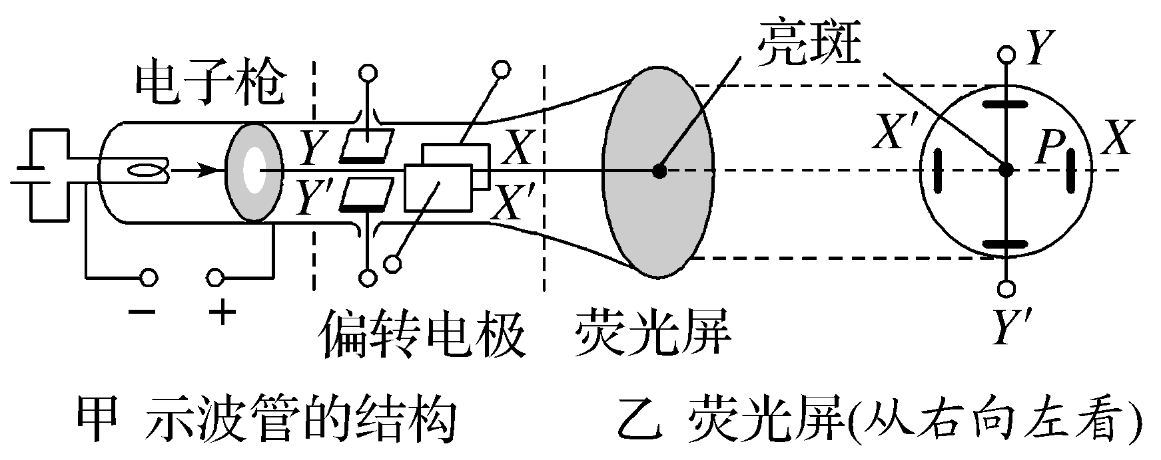
2.原理
（1）电子枪的作用是产生高速飞行的一束电子。
（2）示波管的YY'偏转电极上加的是待测的信号电压（图乙）。XX'偏转电极通常接入仪器自身产生的锯齿形电压（图甲），叫作扫描电压。
（3）荧光屏的作用是显示电子的偏转情况。
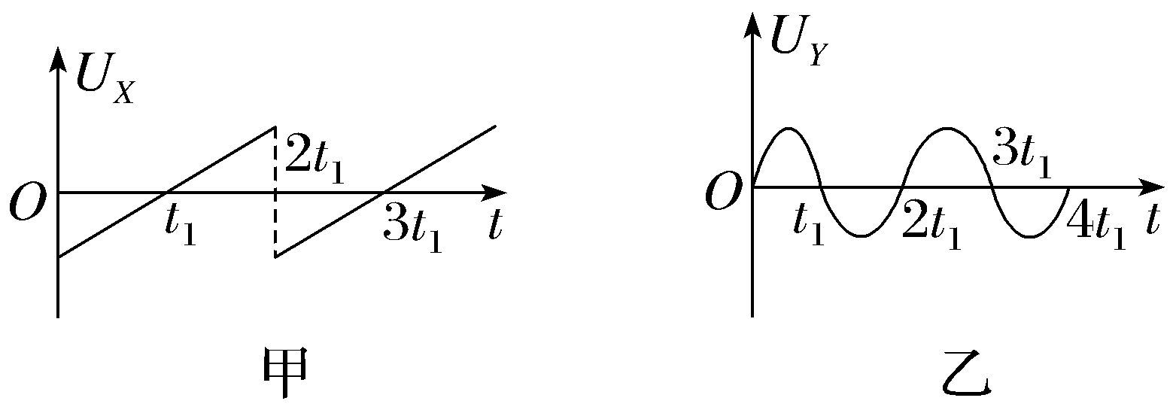
【典例】 图甲为示波管的原理图，如果在电极YY'之间所加的电压按如图乙所示的规律变化，在电极XX'之间所加的电压按如图丙所示的规律变化，则在荧光屏上看到的图形是（ ）
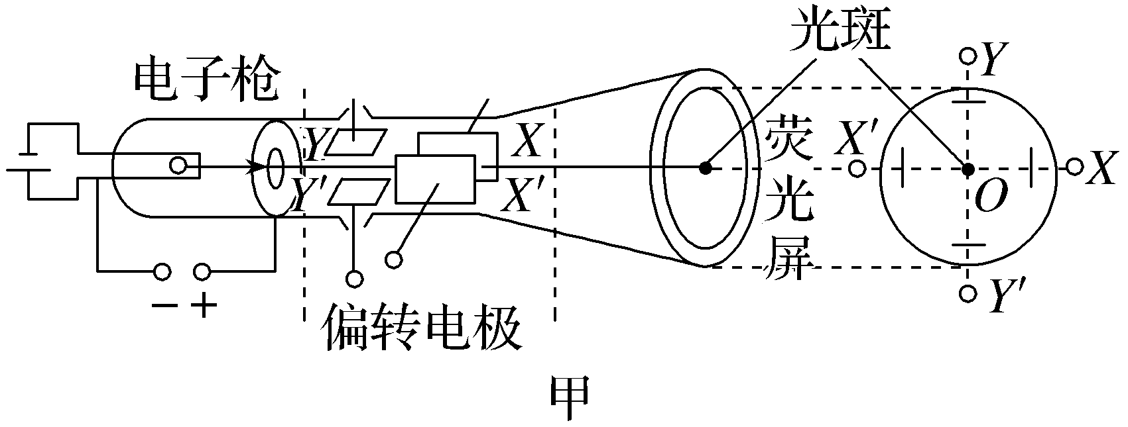
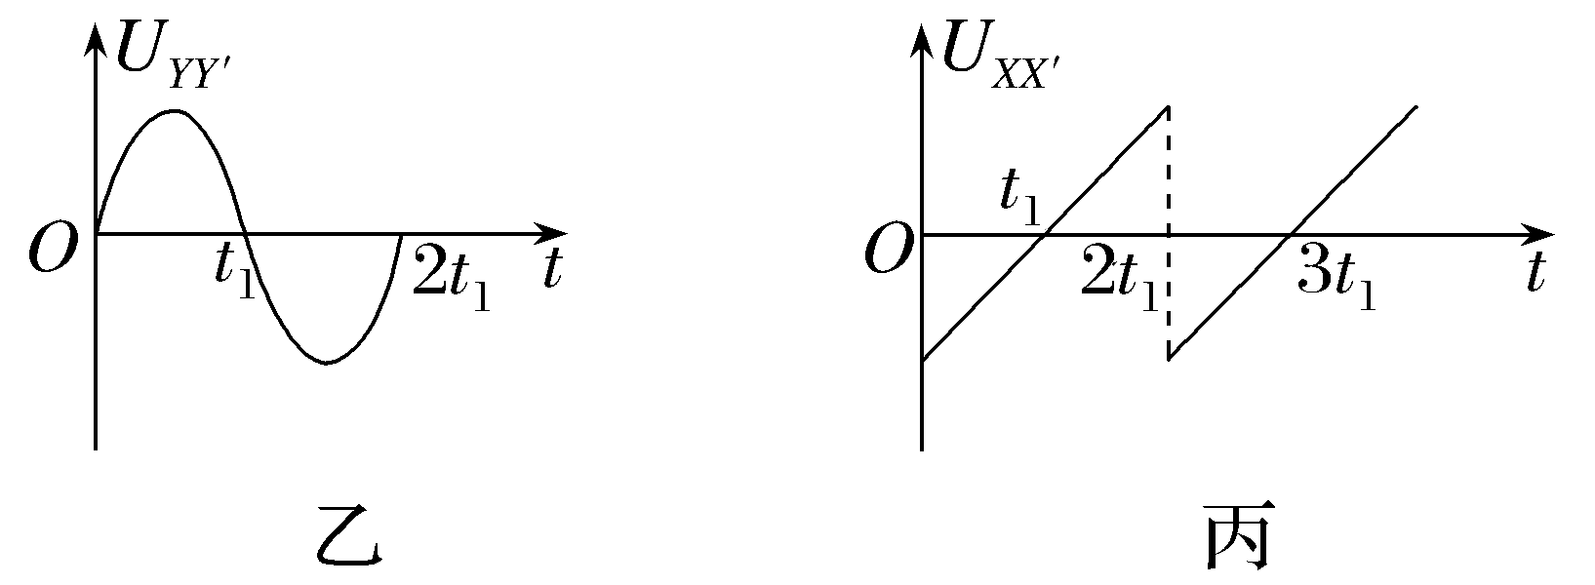
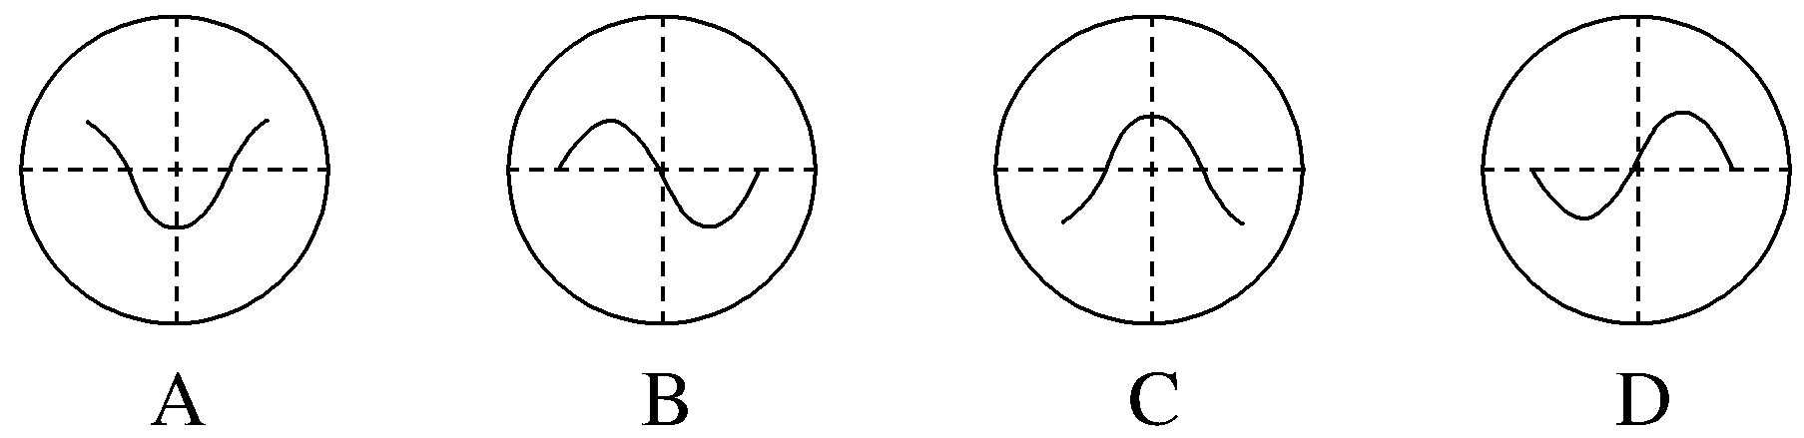
尝试解答
提示：完成课后作业 第十章 5.

